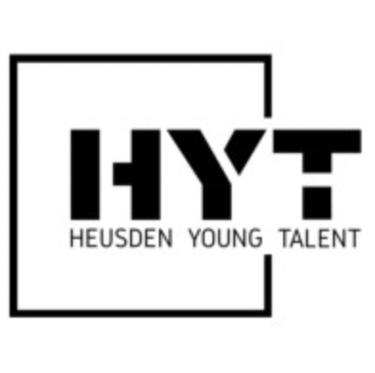
Stageopdracht Elektrolas
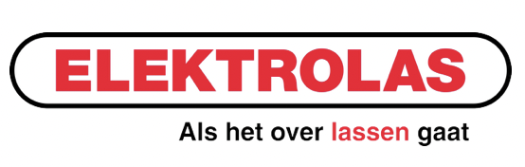
Opdracht: Procesoptimalisatie interne logistiek

Heusden Young Talent
Heusden Young Talent is een innovatief platform van de gemeente Heusden, waarbij we in een multidisciplinair team samenwerken. Het team bestaat uit zowel studenten als directeuren, eigenaren en professionals van aangesloten Heusdens bedrijven. Deze bedrijven en organisaties zijn lokale familiebedrijven tot multinationals, bankwezen en de gemeente Heusden zelf. Deze opdracht zal uitgevoerd worden bij Elektrolas in Waalwijk. Elektrolas is al meer dan 20 jaar een sterke partner als het om lassen gaat.

De opdracht
Binnen Elektrolas is de interne logistiek van cruciaal belang om efficiënt en effectief te opereren. Echter, er zijn signalen dat er binnen dit proces verspillingen zijn, onnodige kosten worden gemaakt en dat de levertijd kan worden verkort. Wij zijn ervan overtuigd dat met een grondige analyse en verbetervoorstellen deze processen geoptimaliseerd kunnen worden.
De uitdaging voor jou als stagiair ligt in het in kaart brengen van het huidige logistieke proces, het identificeren van knelpunten en het ontwikkelen van oplossingen om verspillingen te elimineren, kosten te verlagen en de levertijd te verkorten. Dit vereist een diepgaand onderzoek naar de huidige werkmethoden, tools en de samenwerking tussen verschillende afdelingen.

Je voert deze opdracht uit in nauwe samenwerking met onze logistieke afdeling en andere relevante teams. Je krijgt de kans om de dagelijkse werkzaamheden van dichtbij te observeren, directe feedback te krijgen van onze professionals en je aanbevelingen te testen in de praktijk.
Naast deze specifieke taak biedt Elektrolas je ook de mogelijkheid om deel te nemen aan het Heusden Young Talent team. Hierin kun je ervaringen uitwisselen met andere stagiairs, je netwerk binnen de omgeving uitbreiden en bijdragen aan initiatieven die zijn opgezet om jong talent binnen de organisatie verder te ontwikkelen.

Wat vragen we van jou?
In de komende stageperiode vanaf februari 2023 zoeken wij enthousiaste stagiaires die deel uit willen maken van het Heusden Young Talent team. Jij volgt technische bedrijfskunde op HBO- niveau. Jij bent ondernemend, werkt resultaatgericht en hebt lef. Ook leg je makkelijk contact, kun je mensen enthousiasmeren en heb je interesse in procesoptimalisatie. Daarnaast vind je persoonlijke ontwikkeling erg belangrijk. Je gaat professioneel om met je werk en de verantwoordelijkheden die je krijgt. Goed ben je in het genereren van ideeën, nog beter ben je in het realiseren van deze.

Wat bieden we jou?
- Werken in een jonge, snelgroeiende en dynamische onderneming;
- Informele en open cultuur;
- Een leuke stagevergoeding;
- Leuke projecten met de nieuwste technologieën;
- Flexibiliteit en vrijheid;
- Een interdisciplinair team van zowel studenten als ondernemers;
- Ruimte voor persoonlijke ontwikkeling;
- Leren om je professioneel te gedragen en te communiceren;
- Voldoende begeleiding met een laagdrempelig contact.

Ben je klaar om deze uitdaging aan te gaan of heb je vragen? Neem contact met ons op via:
werving@heusdenyoungtalent.nl

